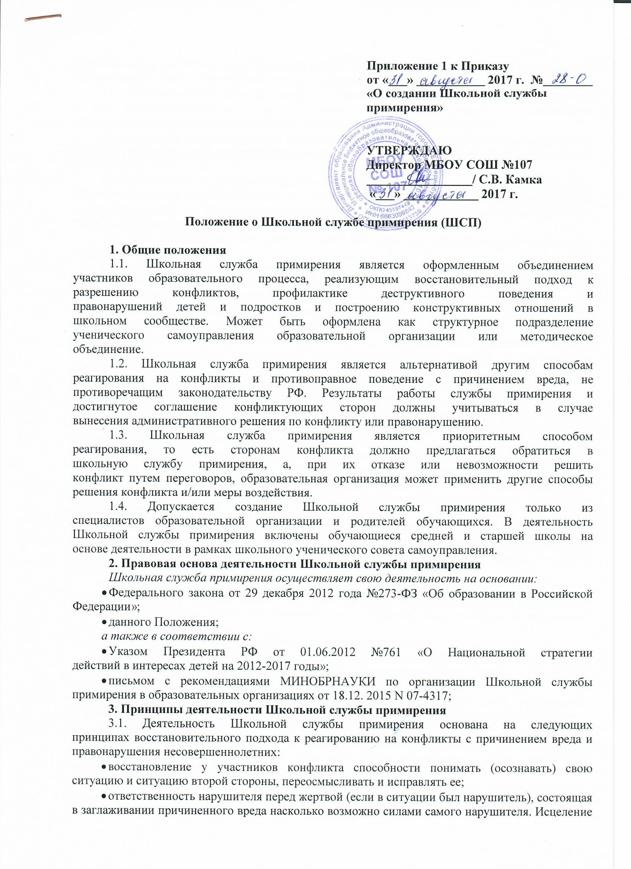

жертвы (если в ситуации была жертва) в процессе заглаживания нарушителем причиненного жертве вреда и ответа на волнующие жертву вопросы со стороны обидчика и его близких;

* принятие самими участниками конфликтной ситуации (если стороны конфликта «равны») на себя ответственности по ее урегулированию, исключающее насилие или дальнейшее причинение вреда; прекращение взаимной вражды и нормализация отношений;
* планирование сторонами конфликта своего будущего, позволяющего избежать повторения подобных ситуаций в дальнейшем и формирование более ответственного поведения как важный элемент воспитания;
* помощь близких и уважаемых людей в актуализации у участников конфликтной ситуации нравственных установок (ориентиров), отсутствие которых привело к конфликту/нарушению. Поддержка позитивных изменений и выполнения участниками заключенного примирительного договора (плана) со стороны родных, близких и школьного сообщества.

3.2 При проведении восстановительных программ служба примирения соблюдает следующие принципы:

* принцип добровольности, предполагающий как добровольное участие сотрудников и детей-волонтеров в организации работы службы, так и обязательное согласие сторон, вовлеченных в конфликт, на участие в примирительной программе. Допускается направление сторон конфликта и их законных представителей на предварительную встречу с посредником, после которой стороны могут участвовать или не участвовать в восстановительной программе;
* принцип конфиденциальности, предполагающий обязательство Школьной службы примирения не разглашать полученные в процессе примирения сведения за исключением примирительного договора (по согласованию с участниками встречи). Также исключение составляет ставшая известная посреднику информация о готовящемся преступлении;
* принцип нейтральности, запрещающий ведущему восстановительных программы принимать сторону какого-либо участника конфликта (в том числе сторону администрации). Посредник – ведущий восстановительных программ в равной степени поддерживает обе стороны в их стремлении в разрешении конфликта. Нейтральность предполагает, что Школьная служба примирения не выясняет вопрос о виновности или невиновности той или иной стороны, а является  
  независимым посредником, помогающим сторонам самостоятельно найти решение. Если ведущий программы понимает, что не может сохранять нейтральность из-за личностных взаимоотношений с кем-либо из участников, он должен отказаться от процедуры примирения или передать ее другому специалисту;
* принцип информирования. Посредник – ведущий восстановительных программ должен предоставить сторонам необходимую информацию о сути программы примирения, ее процессе и возможных последствиях того или иного их выбора (в том числе согласия или отказа от участия в восстановительной программе);
* принцип безопасности. Посредник – ведущий восстановительных программ обязан обеспечить безопасность участников на совместной встрече. В случае сомнений в безопасности необходимо продолжить работу со сторонами по отдельности, или отказаться от проведения совместной встречи.

**4. Миссия, цели и задачи Школьной службы примирения**

Миссия Школьной службы примирения — развить и закрепить как культурную традицию способность людей к взаимопониманию, а также формировать ответственное поведение и взаимную поддержку внутри школьного сообщества.

Цель Школьной службы примирения — развитие в образовательных учреждениях восстановительного способа реагирования на конфликты и правонарушения детей и подростков.

4.1. Задачами Школьной службы примирения являются:

* проведение восстановительных программ (программ примирения с применением посредничества, «кругов сообщества», «школьных восстановительных конференций») для участников споров, конфликтов и противоправных ситуаций;
* обучение обучающихся (воспитанников) и других участников образовательного  
  процесса цивилизованным методам урегулирования конфликтов и  
  реагирования на правонарушения детей и подростков;
* организация просветительных мероприятий и информирование участников  
  образовательного процесса о принципах восстановительного подхода к  
  реагированию на конфликты и правонарушения детей и подростков;
* насыщение восстановительными практиками существующих в школе форм  
  управления и воспитания (таких как родительские собрания, педагогические и  
  методические советы, классные часы и пр.), налаживание взаимопонимания  
  между разными участниками образовательного процесса;
* ограничение административных и ориентированных на наказание реакций на конфликты, нарушения дисциплины и нарушений в поведении несовершеннолетних;
* в случае совершения правонарушения/преступления обучающимся МБОУ СОШ №107 – взаимодействие и содействие ТКДН и ЗП, суду и другим субъектам системы профилактики безнадзорности и правонарушений несовершеннолетних учеников - с целью координации действий для реализации принципов восстановительного подхода и соблюдения интересов детей.

**5. Порядок формирования Школьной службы примирения**

5.1. В состав Школьной службы примирения могут входить сотрудники школы и родители обучающихся, прошедшие очное обучение по восстановительному подходу.

Также проводится обучение среди детей 6-11 классов (группа набирается на основе анкетирования и субъективного желания к участию в данной деятельности) основам восстановительного правосудия с целью ознакомления и распространения данных знаний среди обучающихся. Важно отметить, что дети самостоятельно не проводят процедур медиации, а участвуют в деятельности службы на основании деятельности ученического самоуправления.

5.2. Руководителем (куратором) службы может быть заместитель директора по ПР, социальный педагог, педагог-психолог или иной работник образовательной организации, прошедший обучение по восстановительному подходу, на которого возлагаются обязанности по руководству Школьной службой примирения приказом директора МБОУ СОШ №107. Руководитель (куратор) Школьной службы примирения:

* поддерживает принципы восстановительного подхода и является практикующим ведущим восстановительных программ;
* проходит подготовку в качестве ведущего программ восстановительного  
  разрешения конфликтов;
* осуществляет общее руководство деятельностью службы, проектирует работу  
  службы и её развитие;
* координирует примирительные программы с участием взрослых и, при желании детей-волонтеров, проводит программы примирения в их присутствии, для просветительского, познавательного и профориентационного интереса последних;
* осуществляет взаимодействие с администрацией ОО;
* проводит совместно с членами службы примирения и детьми-волонтерами  
  мероприятия по распространению опыта деятельности (выступления на школьных  
  мероприятиях и иных гос. учреждениях);
* организует деятельность детей-волонтеров в ШСП в рамках ученического  
  самоуправления;
* обеспечивает получение информации о конфликтах и организационные условия для проведения восстановительных программ;
* знает правовые вопросы, связанные с проведением восстановительных программ;
* участвует в собраниях Ассоциации кураторов служб примирения (или кустовых  
  методических сборов для кураторов ШСП).

5.3. Участие детей-волонтеров и подростков в деятельности Школьной службы примирения возможно с согласия родителей и только по субъективному желанию участия в деятельности ШСП.

5.4. Вопросы членства в Школьной службе примирения, требований и иные  
вопросы, не регламентированные настоящим Положением, могут определяться уставом службы, принимаемым Школьной службой примирения самостоятельно.

**6. Порядок работы Школьной службы примирения**

6.1. Школьная служба примирения может получать информацию о конфликтах и нарушений поведения несовершеннолетних от педагогов, обучающихся, администрации образовательного учреждения, членов Школьной службы примирения, родителей.

6.2. Школьная служба примирения принимает решение о возможности или  
невозможности проведения примирительной программы в каждом конкретном случае самостоятельно, в том числе на основании предварительных встреч со сторонами конфликта. При необходимости о принятом решении информируются должностные лица образовательной организации.

6.3. Восстановительные программы (программа примирения, «Круг сообщества», «Школьная восстановительная конференция») проводится только в случае согласия конфликтующих сторон на участие. Сторонам должны быть предложены все возможные виды помощи, существующие в образовательной организации формы работы.

6.4.Если действия несовершеннолетних квалифицированы правоохранительными органами как правонарушение или преступление, для проведения программы также необходимо согласие родителей или их участие во встрече. В этом случае рекомендуется привлечь к работе окружную или городскую службу примирения. Проведенная восстановительная программа не отменяет рассмотрения дела в ТКДН и ЗП или суде, но ее результаты и достигнутая договоренность может учитываться при вынесении решения по делу. Администрация МБОУ СОШ №107 может ходатайствовать о приобщении к материалам дела примирительного договора, а также иных документов в качестве материалов, характеризующих личность обвиняемого, подтверждающих добровольное возмещение имущественного ущерба и иные действия, направленные на заглаживание вреда, причиненного потерпевшему.

6.5.Переговоры с родителями и должностными лицами проводит руководитель (куратор) Школьной службы примирения.

6.6.Сотрудник ШСП вправе отказаться от проведения процедуры примирения или любой другой восстановительной программы на основании своих профессиональных стандартов, либо в случае недостаточной квалификации, или невозможности обеспечить безопасность процесса. В этом случае образовательная организация может использовать иные педагогические технологии.

6.7. Школьная служба примирения самостоятельно определяет сроки и этапы  
проведения программы в каждом отдельном случае.

6.8. В случае, если в ходе примирительной программы конфликтующие стороны пришли к соглашению, достигнутые результаты могут фиксироваться в письменном примирительном договоре или устном соглашении.

6.9. При необходимости служба примирения передает копию примирительного договора администрации МБОУ СОШ №107.

6.10. Школьная служба примирения помогает определить способ выполнения  
обязательств, взятых на себя сторонами, но не несет ответственность за их выполнение. При возникновении проблем в выполнении обязательств, Школьная служба примирения может проводить дополнительные встречи сторон и помочь сторонам осознать причины трудностей и пути их преодоления.

6.11. Школьная служба примирения информирует участников примирительной программы о возможностях других специалистов (социального педагога, психолога, специалистов учреждений социальной сферы, социально-психологических центров).

6.12. Деятельность Школьной службы примирения может фиксироваться в журналах и отчетах, которые являются внутренними и конфиденциальными документами службы.

6.13. Руководитель (куратор) Школьной службы примирения обеспечивает  
мониторинг проведенных программ, проведение супервизий (обсуждений) с детьми - волонтерами проведенных программ и их соответствие принципам восстановительного подхода.

6.14. Восстановительные практики не являются психологической процедурой, и потому не требуют обязательного согласия со стороны родителей. Однако, куратор старается информировать и привлекать родителей в процедуру примирения (по указанным в пунктах 5.3 и 5.4 категориям дел участие родителей или согласие на проведение медиации в их отсутствие является обязательным).

6.15. По согласованию с администрацией МБОУ СОШ №107  
руководителем (куратором) Школьной службы примирения, сотрудники ШСП могут проводить  
программы разрешения конфликтов между педагогами и администрацией, родителей и их детей, а также по семейным конфликтам и спорам.

6.16. При необходимости, служба примирения получает у сторон разрешение на обработку их персональных данных в соответствии с Федеральным законом № 152-ФЗ «О персональных данных».

**7. Организация деятельности Школьной службы примирения**

7.1. Школьной службе примирения администрация образовательного учреждения предоставляет помещение для сборов и проведения примирительных программ, а также возможность использовать иные ресурсы образовательной организации (оборудование, оргтехнику, канцелярские принадлежности, средства информации и другие).

7.2. Оплата работы руководителя (куратора) Школьной службы примирения может осуществляться из средств фонда оплаты труда образовательной организации или из иных источников.

7.3. Методическая поддержка и сопровождение Школьной службы примирения может осуществляться социально-психологическими центрами или общественными организациями, имеющими обученных и практикующих специалистов.

7.4. Должностные лица образовательной организации оказывают Школьной службе примирения содействие в распространении информации о деятельности службы среди педагогов и обучающихся, не препятствуя и не обесценивая деятельность службы.

7.5. Школьная служба примирения в рамках своей компетенции взаимодействует с педагогом-психологом, социальным педагогом и другими специалистами образовательной организации.

7.6. Администрация МБОУ СОШ №107 содействует Школьной службе примирения в организации взаимодействия с педагогами образовательной организации, а также социальными службами и другими организациями. Администрация поддерживает обращения педагогов и обучающихся (воспитанников) в Школьную службу примирения, а также содействует освоению ими навыков восстановительного подхода.

7.7. В случае если стороны согласились на примирительную встречу (участие в «Круге сообщества» или «Школьной восстановительной конференции»), то применение административных санкций в рамках образовательной организации в отношении данных участников конфликта приостанавливаются. Решение о необходимости возобновления административных действий принимается после получения информации о результатах работы Школьной службы примирения и достигнутых договоренностях сторон.

7.8. Администрация образовательной организации поддерживает участие  
руководителя (куратора), иных сотрудников ШСП и детей-волонтеров в проведении супервизий и в повышении их квалификации.

7.9. Желательно проведение совещаний между администрацией и службой  
примирения по улучшению работы Школьной службы и ее взаимодействия с педагогами с целью предоставления возможности участия в примирительных встречах большему числу желающих.

7.10. Служба примирения может вносить на рассмотрение администрации  
предложения по снижению конфликтности в образовательной организации.

**8. Заключительные положения**

8.1. Настоящее положение вступает в силу с момента утверждения.

8.2. Изменения в настоящее положение вносятся директором МБОУ СОШ №107 по предложению Школьной службы примирения, школьных органов самоуправления.